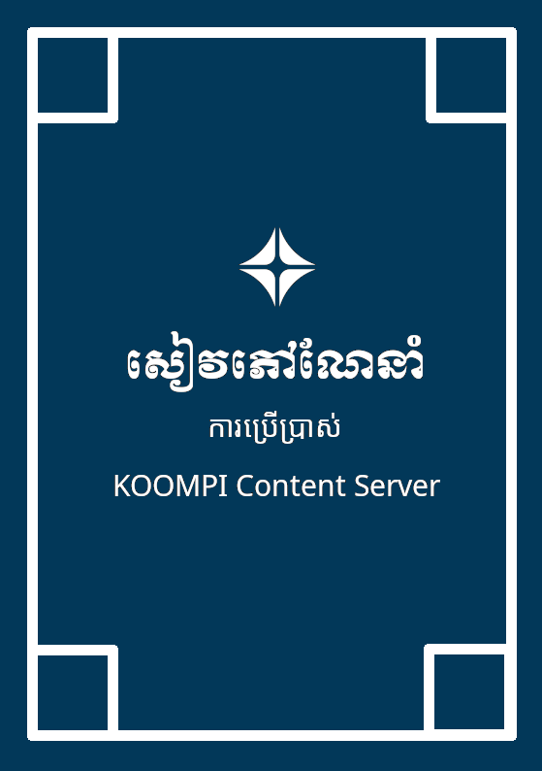

របៀបចាប់ផ្តើមប្រើប្រាស់

|  |
| --- |
| ជំហានទី១៖ ភ្ជាប់ Server ទៅកាន់ប្រភពថាមពល |
|  |

|  |
| --- |
| ជំហានទី២៖ ភ្ជាប់ អង់តែន ទៅ Tp-Link រូចភ្ជាប់ Tp-Link ទៅកាន់ប្រភពថាមពល |
|  |

|  |
| --- |
| ជំហានទី៣៖ ភ្ជាប់ខ្សែ Network ពី Tp-Linkរុន្ធលេខ១ ទៅកាន់ Server |
|  |

|  |
| --- |
| ជំហានទី៤៖ ភ្ជាប់WiFi **KOOMPI-CONTENT-SERVER** លេខកូដ 12345678 |
|  |

|  |
| --- |
| ជំហានទី៥៖ បើកកម្មវិធីរុករក (រូបខាងក្រោម) (ត្រូវ Updateជំនាន់ចុងក្រោយ) |
|  |

|  |  |
| --- | --- |
| ជំហានទី៦៖ ចូលទៅកាន់តំណរ **koompi.app** ដូចបង្ហាញ | |
|  |  |
|  | |

|  |  |
| --- | --- |
| អ្នកអាចចាប់ផ្តើមប្រើប្រាស់មាតិកា Offline បានហើយ  ចំណាំ៖ **KOOMPI Content Bank** ឬ **រូបទី១ នៅក្នងទំព័រដើម គឺពហុភាសា** | |
|  |  |
|  | |
|  | |